УТВЕРЖДАЮ

Директор МОУ СОШ № 4
Т.В. Фомичева

(приказ № ____________)

Положение обсуждено и принято на педсовете
(протокол № 1 от 30.08.07 г.)

ПОЛОЖЕНИЕ
о получении общего образования в форме самообразования

1. ОБЩИЕ ПОЛОЖЕНИЯ
1.1. В соответствии с Законом РФ «Об образовании» граждане Российской Федерации имеют право на выбор формы получения образования.
1.2. Самообразование, как форма обучения предполагает самостоятельное, ускоренное освоение общеобразовательных программ по отдельным предметам, классам, курсам основного общего, среднего /полного/ общего образования с последующей аттестацией в государственных, муниципальных общеобразовательных учреждениях, прошедших государственную аккредитацию.
1.3. Для самообразования действует единый государственный образовательный стандарт (до его утверждения-требования государственных образовательных программ).

2. ОРГАНИЗАЦИЯ САМООБРАЗОВАНИЯ
2.1. Все обучающиеся могут использовать самообразование, как форму обучения непосредственно в общеобразовательном учреждении, где проходят обучение (при условии наличия аккредитационного свидетельства у данного общеобразовательного учреждения).
2.2. Лица, избравшие самообразование как форму получения основного, среднего образования, подают заявления руководителю общеобразовательного учреждения за 3 месяца до государственной (итоговой) аттестации, но не позднее, 1-го марта, а также предоставляют имеющиеся документы о промежуточной аттестации или документ об образовании.
2.3. Администрация общеобразовательного учреждения на основании заявления гражданина, поданных им документов о текущей успеваемости или об образовании, устанавливают количество и объем аттестуемых предметов.
2.4. Директором школы издается приказ о регламентировании в работе педагогического коллектива с обучающимся в форме самообразования, знакомит его с настоящим Положением, порядком проведения аттестации, программами учебных предметов.
2.5. Обучающемуся в форме самообразования предоставляется возможность получить необходимые консультации по учебным предметам, литературу из библиотечного фонда общеобразовательного учреждения, организующего получение общего образования в форме самообразования, пользоваться кабинетами для проведения лабораторных, практических работ.

3. АТТЕСТАЦИЯ ОБУЧАЮЩИХСЯ В ФОРМЕ САМООБРАЗОВАНИЯ
3.1. Для получения документа об основном и среднем образовании, обучающейся в форме самообразования, проходит государственную (итоговую) аттестацию по общеобразовательным программам.
3.2. К итоговой аттестации допускаются обучающиеся в форме самообразования, прошедшие промежуточную аттестацию по всем предметам инвариантной части учебного плана, за курс основного или среднего (полного) общего образования.
3.3. Порядок проведения промежуточной аттестации устанавливается общеобразовательным учреждением.
3.4. Обучающиеся в форме самообразования, прошедшие промежуточную аттестацию за полный курс переводного класса, переводятся в следующий класс и получают справку с оценками за соответствующий курс по всем дисциплинам.
3.5. К итоговой аттестации по общеобразовательным программам среднего (полного) общего образования допускаются обучающиеся в форм самообразования, имеющие документ об основном общем образовании.
3.6. Проведение государственной (итоговой) аттестации обучающегося в форме самообразования, осуществляется в соответствии Положением о формах и порядке проведения государственной (итоговой) аттестации обучающихся, освоивших основные общеобразовательные программы среднего (полного) общего образования, утвержденное приказом Минобрнауки России от 28.11.2008 №362.
3.7. Обучающиеся в форме самообразования, не завершившие обучение в общеобразовательных учреждениях среднего (общего) образования освобождаются от промежуточной аттестации в порядке самообразования по отдельным предметам при наличии справки установленного образца с положительной оценкой за полный курс по данной дисциплине.
3.8. Обучающимся в форме самообразования, прошедшим государственную (итоговую) аттестацию, выдается аттестат об основном общем или среднем общем образовании. Документ выдается тем общеобразовательным учреждением, в котором обучающийся походил итоговую аттестацию.

4. ФИНАНСОВОЕ ОБЕСПЕЧЕНИЕ САМООБРАЗОВАНИЯ
4.1. Самообразование является бесплатной формой освоения общеобразовательных программ в рамках государственного образовательного стандарта.
4.2. Общеобразовательное учреждение, организующее получение общего образования в форме самообразования, по желанию обучающегося может оказывать дополнительные платные образовательные услуги.

Директору МБОУ СОШ №4
Фомичевой Т.В.
От__________________________
____________________________
Тел._________________________

Заявление
Прошу Вас принять (перевести) моего сына/дочь (меня) на обучение в
^{нужное подчеркнуть}
______класс в форме__________________________________________
(самообразования, экстерната, и т.д.)
с «____»________________________20____г.

К заявлению прилагаю:
- личное дело учащегося
- справка об обучении
- справка о промежуточной аттестации
- документ о основном общем образовании
- ______________________________________________________________.

Ознакомлен (а) с Положением о получении образования в форме самообразования, Уставом МБОУ СОШ №4, с Положением о государственной (итоговой) аттестации выпускников 9 и 11 классов, Порядком проведения единого государственного экзамена, программами учебных предметов, графиком проведения консультаций и промежуточной аттестации.

__________________________ _________________
^{Ф.И.О.} ^{подпись}

«_____»_____________________г.

БАШҠОРТОСТАН РЕСПУБЛИКАҺЫ  ӨФӨ ҠАЛАҺЫ ҠАЛА ОКРУГЫ  ХАКИМИӘТЕНЕҢ МӘҒАРИФ ИДАРАЛЫҒЫ  ӨФӨ ҠАЛАҺЫ ҠАЛА ОКРУГЫ  ЛЕНИН РАЙОНЫНЫҢ  4-СЕ УРТА ДӨЙӨМ БЕЛЕМ БИРЕY МӘКТӘБЕ  МУНИЦИПАЛЬ БЮДЖЕТ  МӘҒАРИФ УЧРЕЖДЕНИЕҺЫ  450017, Өфө ҡалаһы, Әхмәтов урамы, 304  Тел/факс. (347)278-03-12 e-mail:sh4zt@mail.ru | 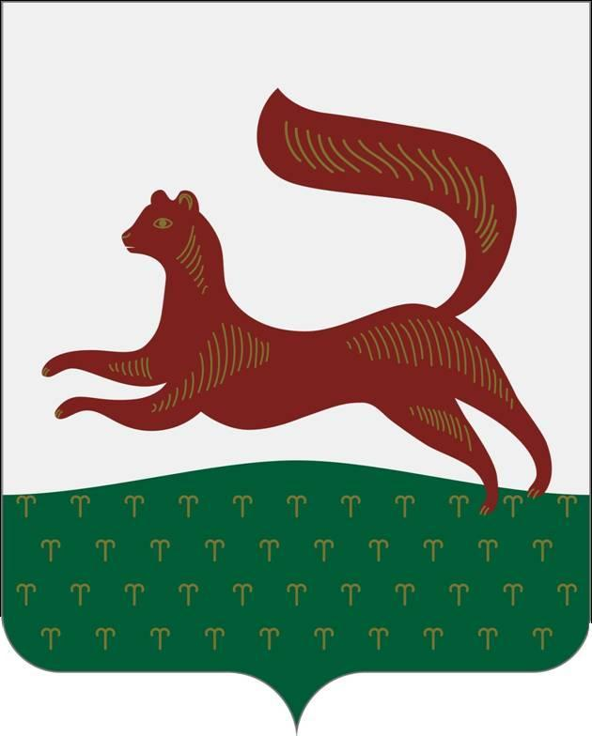  ИНН 0275012410, КПП 027501001  ОГРН 1020202774470, ОКПО 32025763 | РЕСПУБЛИКА БАШКОРТОСТАН  УПРАВЛЕНИЕ ОБРАЗОВАНИЯ АДМИНИСТРАЦИИ  ГОРОДСКОГО ОКРУГА ГОРОД УФА  МУНИЦИПАЛЬНОЕ БЮДЖЕТНОЕ  ОБЩЕОБРАЗОВАТЕЛЬНОЕ УЧРЕЖДЕНИЕ  СРЕДНЯЯ ОБЩЕОБРАЗОВАТЕЛЬНАЯ ШКОЛА № 4  ЛЕНИНСКОГО РАЙОНА  ГОРОДСКОГО ОКРУГА ГОРОД УФА  450017, г. Уфа, ул. Ахметова, 304  Тел/факс. (347)278-03-12 e-mail:sh4zt@mail.ru
БОЙОРОҠ ПРИКАЗ
«25» ноября 2013 й. № 329 «25» ноября 2013 г

О зачислении учащегося

На основании заявления

ПРИКАЗЫВАЮ

- Зачислить Гаффанову Альбину Масхутовну в _____класс по форме обучения самообразование.
- Назначить сроки проведения промежуточной аттестации с 20.01.2014 по 26.01.2014 г. по следующим предметам:

